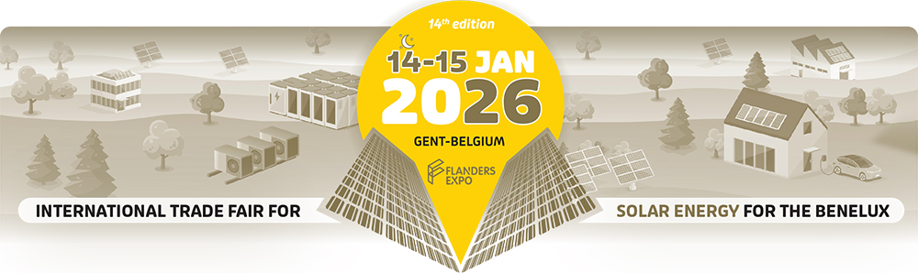
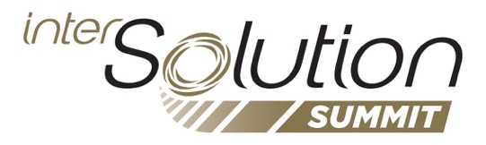

Persbericht – Gent, 25 november 2025
InterSolutionSummit 2026: kennis, innovatie en een sterke focus op grootschalige zonne-energie
14 & 15 januari 2026 – Flanders Expo, Gent (België)
Op 14 en 15 januari 2026 keert InterSolution, de toonaangevende solarvakbeurs voor de Benelux, terug naar Flanders Expo in Gent. Net als de voorbije jaren staat de beurs volledig in het teken van technologische vooruitgang, marktinzichten en professionele connecties binnen de snel evoluerende zonne-energiesector. Een centrale rol is opnieuw weggelegd voor de InterSolutionSummit, die in 2025 zeer succesvol werd gelanceerd en dit jaar uitgroeit tot een nog uitgebreider en inhoudelijker kennisplatform.

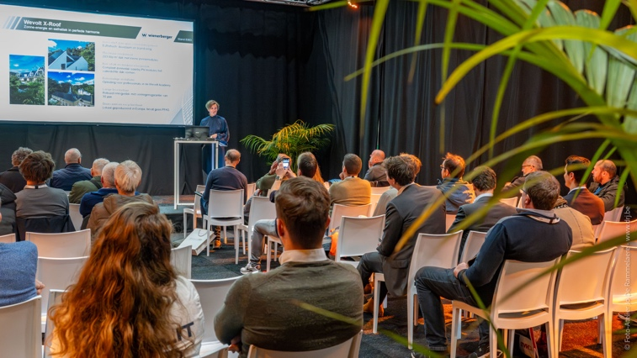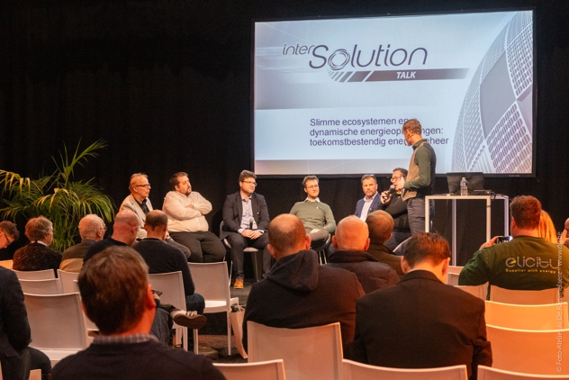
De Summit vormt het kloppend hart van de beurs: een plek waar exposanten, federaties, onderzoeksinstellingen, installateurs, investeerders en ontwikkelaars elkaar ontmoeten om de belangrijkste trends en uitdagingen van vandaag en morgen te bespreken. InterSolution benadrukt in deze editie nadrukkelijk de groeiende rol van grootschalige zonneprojecten, batterijopslag en geïntegreerd energiebeheer.
Een rijk gevuld programma vol innovatie en praktische expertise
Gedurende twee dagen combineert de Summit inspirerende panelgesprekken met praktijkgerichte sessies en previews van de nieuwste technologieën.

De InterSolutionPreviews bieden bezoekers een snel en helder overzicht van productreleases, montage-innovaties, opslagtechnologieën, energiebeheersoftware en nieuwe componenten door o.a. 2 Solar, Atmoce, Belga Solar, Conduct Technical Solutions, Eniris, FIRN Energy, GPC Europe, Metop Engineering, Octave, PVX Mounting Systems, Rexel, Solis, Soliseco en Ysebaert. Dankzij afwisselende NL/EN- en NL/FR-sessies zijn de previews toegankelijk voor zowel Belgische, Nederlandse als internationale bezoekers.
De InterSolutionLabs bieden vervolgens verdieping. In compacte presentaties tonen spelers zoals Conduct Technical Solutions, FIRN Energy, Solis, Eniris, Belgian Eco Energy (BEE), Belga Solar, Fronius, Libra Energy, Cebeo, GPC Europe, PV Cycle Belgium, Bebat, Rexel, Sollit, Soliseco en Vamat hoe ze inspelen op actuele technische en operationele uitdagingen: brandveiligheid en semi-off-grid oplossingen, AI-gestuurde energieoptimalisatie, commercial & industrial batterijsystemen, Europese componenteninnovatie, digitale tools voor installateurs, circulaire modellen voor de levenscyclus van zonnepanelen en batterijen, en energie-onafhankelijkheid in zowel residentiële als professionele context.
InterSolutionTalks: richting geven aan een snel veranderende markt
Naast technische verdieping biedt de Summit ook strategische reflectie. De InterSolutionTalks brengen federaties, onderzoekers en marktspelers samen om de meest urgente thema’s te duiden.

Een van de blikvangers is de talk over de nieuwe Europese verplichtingen rond zonnepanelen op bedrijfsgebouwen, die vanaf 2026 gefaseerd van kracht worden. Experts van onder meer EV Belgium, ODE/PV-Vlaanderen en SolarPower Europe lichten de wettelijke, technische en economische impact toe en bespreken hoe bedrijven zich kunnen voorbereiden op deze evolutie.
Daarnaast verkent een Engelstalig panel hoe negatieve stroomprijzen, flexibiliteit en grootschalige batterijopslag het businessmodel van grote zonneparken hertekenen. De toenemende vraag naar slimme sturing, PPA-structuren en marktintegratie staat hierin centraal, met bijdragen van o.a. Edora en SolarPower Europe.
Ook energiebeheer en EMS-integratie krijgt een prominente rol. Bezoekers ontdekken hoe zonne-energie, opslag, elektrische mobiliteit en warmte-oplossingen steeds meer versmelten tot één intelligent energiesysteem. In deze sessie schuiven o.a. EnergyVille / KU Leuven, EV Belgium en ODE/PV-Vlaanderen mee aan tafel.
Samen geven deze talks richting aan een sector die sneller verandert dan ooit en waarin large scale-toepassingen steeds belangrijker worden voor de stabiliteit van het net én de rendabiliteit van zonneprojecten.
Voorlopig programma nu beschikbaar
Het volledige voorlopig programma van de InterSolutionSummit – inclusief alle Previews, Labs en Talks – is vanaf vandaag beschikbaar op www.intersolution.be. Het schema blijft onder voorbehoud, aangezien exposanten nog extra innovaties kunnen aanmelden en aanvullende experts zich kunnen aansluiten bij de panelgesprekken.

Over InterSolution 2026
InterSolution verwelkomt opnieuw een 100-tal exposanten uit de hele Benelux en daarbuiten. Installateurs, EPC’s, ontwikkelaars, gebouwbeheerders, retailers en investeerders ontdekken er de nieuwste ontwikkelingen op het gebied van zonnepanelen, mounting, opslag, EMS-software, dynamische energieoplossingen en laadinfrastructuur. Met de versterkte InterSolutionSummit creëert de beurs een inhoudelijk zwaartepunt dat bezoekers helpt om strategische keuzes te maken in een markt die in volle transitie is. Gebruik de uitnodigingscode XXX om de tweedaagse beurs gratis te bezoeken.
Praktische info
InterSolution – Solarvakbeurs voor de Benelux
- Woensdag 14 januari 2026: 9u30 – 20u00
- Donderdag 15 januari 2026: 9u30 – 18u00
Flanders Expo, Gent (Hal 8) – Maaltekouter 1, 9051 Gent, België
Ruime parking en vlot bereikbaar met het openbaar vervoer. Slechts 25 km van de Nederlandse grens. Overnachtingsmogelijkheden in de buurt.

NIET VOOR PUBLICATIE
Gelieve voor publicatie een invitatiecode aan te vragen, die u kunt vermelden in uw artikel. Met deze code kunnen uw lezers zich registreren voor een gratis bezoek. U verkrijgt de unieke code eenvoudig op verzoek via e-mail: press@intersolution.be

Beeldmateriaal (logo en foto’s van editie 2025) kunt u downloaden op www.intersolution.be (via Persinformatie – Beeldmateriaal)

Perscontact:
Kurt Peeters
M +32 (0)474 444 660
press@intersolution.be

Beursorganisatie:
Delfico bv
Maaltebruggestraat 300
9000 Gent (België)
T +32 (0)9 385 77 19
www.intersolution.be

